CHÀO MỪNG NĂM HỌC MỚI NĂM HỌC 2023-2024
Sáng ngày 5/9, hòa chung không khí tưng bừng kỉ niệm Cách mạng tháng Tám thành công, ngày Quốc Khánh mùng 2 tháng 9 và ngày hội toàn dân đưa trẻ đến trường, trường Tiểu học Giang Biên - Quận Long Biên - Thành phố Hà Nội long trọng tổ chức Lễ khai giảng năm học mới, năm học 2022 - 2023.
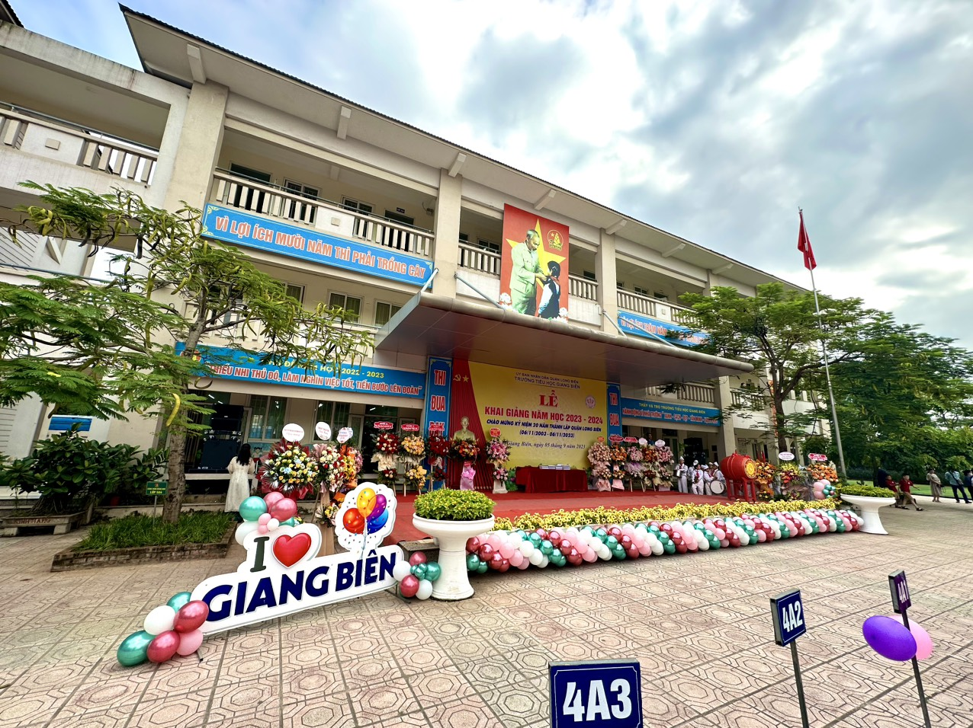
Chương trình khai giảng của trường Tiểu học Giang Biên đã diễn ra thành công tốt đẹp với nội dung: Đón học sinh lớp Một; Nghi thức chào cờ, hát Quốc ca, Đội ca; phút truyền thống; học sinh lắng nghe thư của Chủ tịch nước gửi cán bộ giáo viên nhân viên và học sinh nhân ngày khai trường; Tặng quà cho HS có hoàn cảnh khó khăn. Thầy giáo Nguyễn Văn Kỳ BTCB - Hiệu trưởng nhà trường đọc diễn văn và đánh trống khai giảng năm học mới. Sau phần lễ, chương trình khai giảng đến với phần hội là các tiết mục văn nghệ do tập thể giáo viên và học sinh trường Tiểu học Giang Biên biểu diễn.
